Учреждение образования
«БЕЛОРУССКИЙ ГОСУДАРСТВЕННЫЙ УНИВЕРСИТЕТ
ИНФОРМАТИКИ И РАДИОЭЛЕКТРОНИКИ»

Кафедра интеллектуальных информационных технологий

Отчет по лабораторной работе №2
по курсу «Модели решения задач в интеллектуальных системах»
на тему: «Реализация релаксационной сети для задач
классификации и распознавания»
Вариант: 2

Выполнил студент группы 921703: | Павлов Д.И.
Проверил: | Бруцкий Д.С.

МИНСК
2021
Цель: Ознакомиться, проанализировать и получить навыки реализации модели релаксационной сети для задачи распознавания или классификации образов.
Задание: Реализовать модель сети Хопфилда с непрерывным состоянием и дискретным временем в синхронном режиме.
Содержание отчёта:
1) График зависимости числа итераций распознавания от процента зашумления (остальные параметры фиксированы);
2) График зависимости числа итераций распознавания от размера изображения (остальные параметры фиксированы);
3) График зависимости числа итераций распознавания от количеста образов (в процентах от количества нейронов) (остальные параметры фиксированы).
4) Ответы на вопросы
5) Выводы
Результаты:
- Параметры:
Количество образов – 50, количество пикселей - 250
График зависимости числа итераций распознавания от процента зашумления

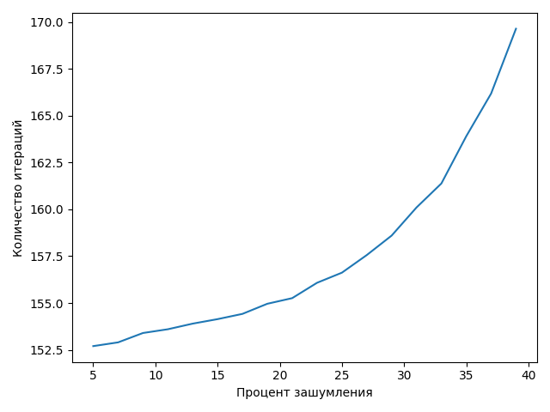

- Параметры:
Количество образов – 50, процент зашумлённости – 25%
График зависимости числа итераций распознавания от размера изображения
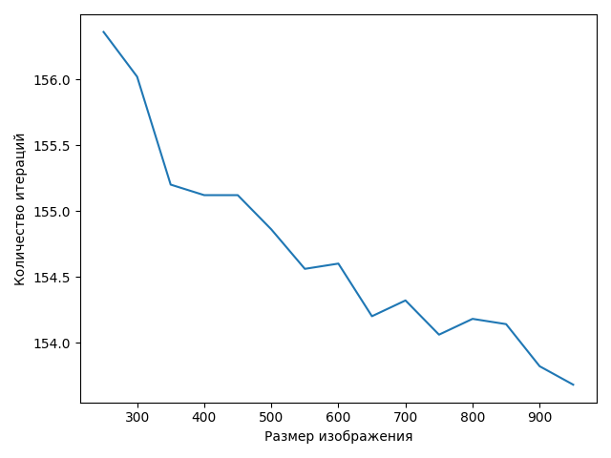
- Параметры:
Количество пикселей – 250, процент зашумлённости – 25%
График зависимости числа итераций распознавания от количества образов (в процентах от количества нейронов)
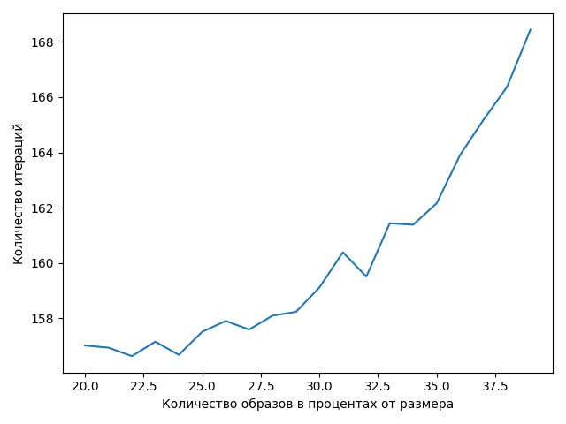

Вопросы:
1. Какова функция энергии сети и каковы её свойства
2.Каковы условия релаксации релаксационной сети в варианте?Ошибка между входным и выходным вектором меньше заданной ошибки E. В программе используется значение 0.0001
3.Когда релаксационная сеть признаётся обученной, и какие есть подходы к решению проблемы с обучением в случае их наличия?
Релаксационная сеть признаётся обученной при запоминании все поданных ей образов. Однако, у релаксационных сетей есть ограничение на максимальное количество образов, которое может запомнить сеть. Для сети Хопфилда это число равно по правилу Хебба. Применение метода проекций проекций увеличивает максимальную ёмкость сети до N-1.
4.Каковы количественные и качественные ограничения на обучающую выборку.
Значения элементов выборки принадлежат множеству {-1, 1}. Количество различных вариантов образов зависит от размера образов. Если образы имеют мало различий, точность распознавания будет низкой.
5.Какая функция активации на последнем слое искусственной нейронной сети в варианте.
Гиперболический тангенс
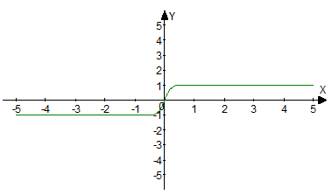
6.Какая функция активации на первом слое искусственной нейронной сети в варианте
В сети Хопфилда на первом слое функция активации не используется.
7.Как зависит количество итераций обучения от количества образов в обучающей выборке.
Никак не зависит. Обучение сети Хопфилда методом проекций происходит на этапе инициализаци за одну итерацию.
8. Как зависит количество итераций релаксации от предъявляемого образа.
Из графиков зависомости видно что чем зашумлёнее образ тем в среднем больше требуется итераций, чем больше размер образа тем в среднем меньше требуется итераций, чем больше образов тем в среднем больше требуется итераций.
9.Способна ли обученная релаксационная сеть распознать негативы эталонных образов, либо как учитывается расстояние Хэмминга в сети Хэмминга.
Не способна, так как идея работы сети состоит в нахождении расстояния Хэмминга от тестируемого образа до всех образцов. Расстоянием Хэмминга называется число отличающихся битов в двух бинарных векторах. Сеть должна выбрать образец с минимальным расстоянием Хэмминга до неизвестного входного сигнала, в результате чего будет активизирован только один выход сети, соответствующий этому образцу. В случае, если все сигналы отличаются, расстояние Хэмминга примет максимальное значение.
Вывод:
В результате выполнения лабораторной работы была реализована модель сети Хопфилда с непрерывным состоянием и дискретным временем в синхронном режиме, которая выполняет функцию распознования образов. С помощью этой модели были получены графики зависимости количества итераций от различных параметров.
Было установлено, что:
- Количество итераций увеличивается при увелечении зашумлённости образа.
- Количество итераций уменьшается при увеличении размера образа.
- Количество итераций увеличивается при увеличении количества образов.

